|  |  |  |
| --- | --- | --- |
|  | **Carátula para entrega de prácticas** | |
| Facultad de Ingeniería | | Laboratorio de docencia |

Laboratorios de computación

salas A y B

|  |  |
| --- | --- |
| *Profesor:* | Karina García Morales |
| *Asignatura:* | Fundamentos de Programación |
| *Grupo:* | 22 |
| *No. de práctica(s):* | 1 |
| *Integrante(s):* | Jesus Emanuel Gutierrez Otero |
| *No. de lista o brigada:* | 23 |
| *Semestre:* | Primer semestre (2025-1) |
| *Fecha de entrega:* | 20/08/24 |
| *Observaciones:* |  |

CALIFICACIÓN: __________

**Práctica 1 - La computación como herramienta de trabajo del profesional de ingeniería**

Objetivo: El alumno conocerá y utilizará herramientas de software que ofrecen las Tecnologías de la Información y Comunicación que le permitan realizar actividades y trabajos académicos de forma organizada y profesional a lo largo de la vida escolar, tales como manejo de repositorios de almacenamiento y buscadores con funciones avanzadas

Los sistemas de control de versiones son de suma importancia en el ámbito laboral y académico, ya que respaldan versiones anteriores de un documento haciendo posible regresar a versiones anteriores sin perder la actual.

Definiré 3 tipos de controladores de versiones.

***Local:*** los cambios de los archivos se registran en una base de datos local, esto permite volver a versiones anteriores fácilmente, por lo que para trabajar individualmente es una gran herramienta.

***Centralizado:*** Es pensado para trabajar en conjunto, por lo que existe un servidor central (controlador) en donde cada usuario por separado puede descargar los archivos desde ese servidos y subir las nuevas versiones al mismo, la desventaja de este sistema es que si el servidor falla no se puede acceder a los archivos.

***Distribuido:*** Este al igual que el anterior es para trabajar en conjunto, todos los participantes tienen una copia exacta del archivo en sus computadoras, así como sus versiones anteriores, por ello se puede trabajar por su cuenta y compartir nuevas versiones directamente en los equipos, así no se corre el riesgo de perder acceso al archivo por alguna falla en el servidor.

Git es el sistema controlador de versiones más utilizado por su eficiencia y facilidad de uso, al final de esta práctica se encuentra un link hacía de GitHub donde se encuentra este mismo documento.

Ahora hablemos sobre 3 espacios de almacenamiento en la nube, con sus respectivas ventajas y desventajas.

|  |  |  |
| --- | --- | --- |
| Servicio | Ventajas | Desventajas |
| Google Drive | -Ofrece 15 GB gratis, con un plan de pago expandible hasta 30 TB  -Tiene herramientas de colaboración muy útiles en tiempo real  -Tiene compatibilidad multiplataforma  -Se complementa con los diversos servicios de Google.  -Mantiene un historial de versiones y acceso sin conexión  -Interfaz intuitiva | -Costos de planes de pago pueden resultar elevados para algunos usuarios.  - Su almacenamiento se comparte con Gmail y Google fotos por lo que se llena bastante rápido.  -Puede demorarse al sincronizar archivos grandes. |
| Dropbox | -Es eficaz en el historial de versiones y recuperación de archivos  -Sincronización rápida y confiable  -Compatibilidad multiplataforma  -Interfaz simple y minimalista  -Historial de versiones y acceso sin conexión | -Solo ofrece 2 GB gratuitos  -Planes de pago caros  -Limitado en colaboraciones en línea.  -Menos herramientas para trabajar en comparación a otros espacios de almacenamiento |
| OneDrive | -Excelente integración con Windows y Microsoft Office  -Excelente rendimiento de sincronización  -Buenos planes de pago, accesibles y suficientes (con Microsoft 365)  -Office online para colaboraciones en línea  -Compatibilidad multiplataforma  -Historial de versiones y acceso sin conexión | -Solo ofrece 5 GB gratuitos  -Algunas características avanzadas requieren de suscripción a Microsoft 365  -Interfaz familiar y accesible pero solo para usuarios con experiencia en Windows. |

En lo personal toda mi vida he ocupado Drive ya que se fortalece con los servicios de Google que son en su mayoría muy utiles, sin embargo analizando más a detalle y dando oportunidad a OneDrive me parece un excelente espacio de almacenamiento, por comodidad, familiaridad y oportunidades me quedo con drive, sin embargo OneDrive es una muy buena opción.

A continuación veremos una herramienta que viene incluida en Drive para recolectar información mediante un formulario personalizable, útil en la educación y el trabajo en campo. Yo realice un formulario de una pregunta, aquí podemos ver como ofrece gráficas y síntesis para analizar los datos recolectados.

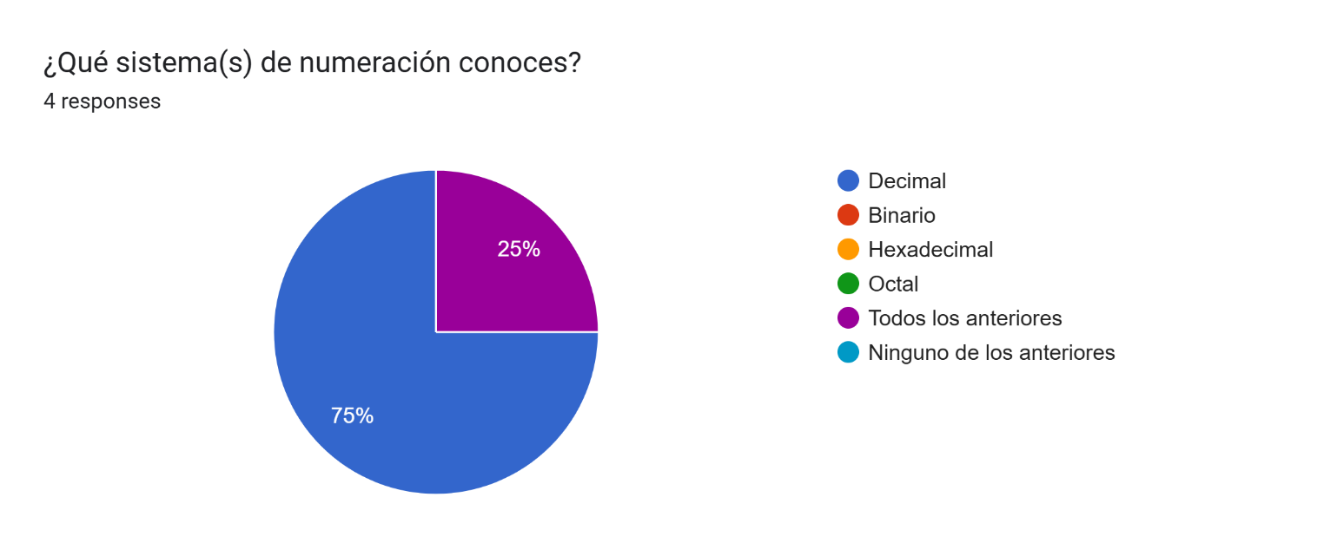

En esta instancia continuemos con el desarrollo de la práctica, veremos algunas funciones avanzadas dentro del buscador de Google:

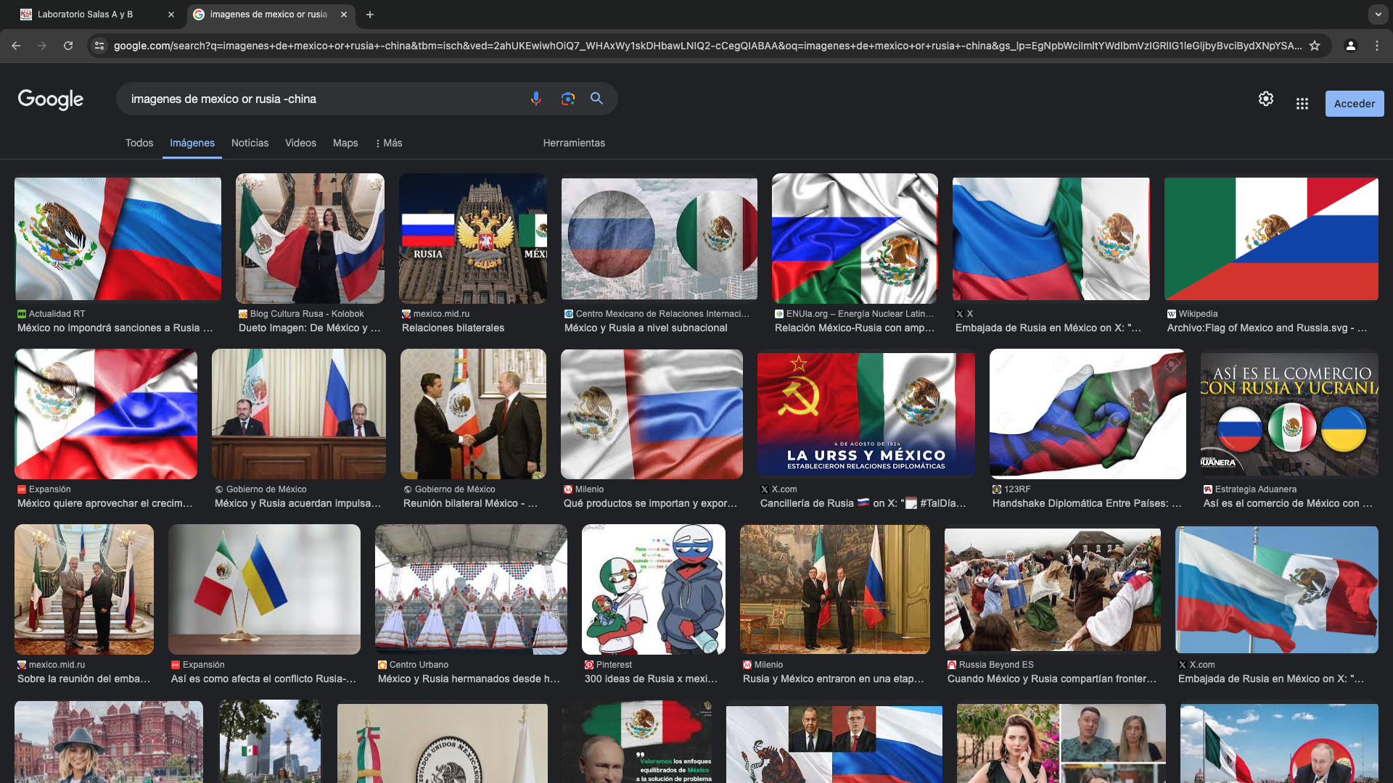. Para encontrar todas las imágenes de México o de Rusia que no contengan la palabra china se utiliza la siguiente búsqueda**: (“or” para dar opciones de búsqueda y “-” para restringir un concepto)**

Para obtener **solo datos relacionados** con trinomio cuadrado perfecto, **hacer la búsqueda entre comillas**

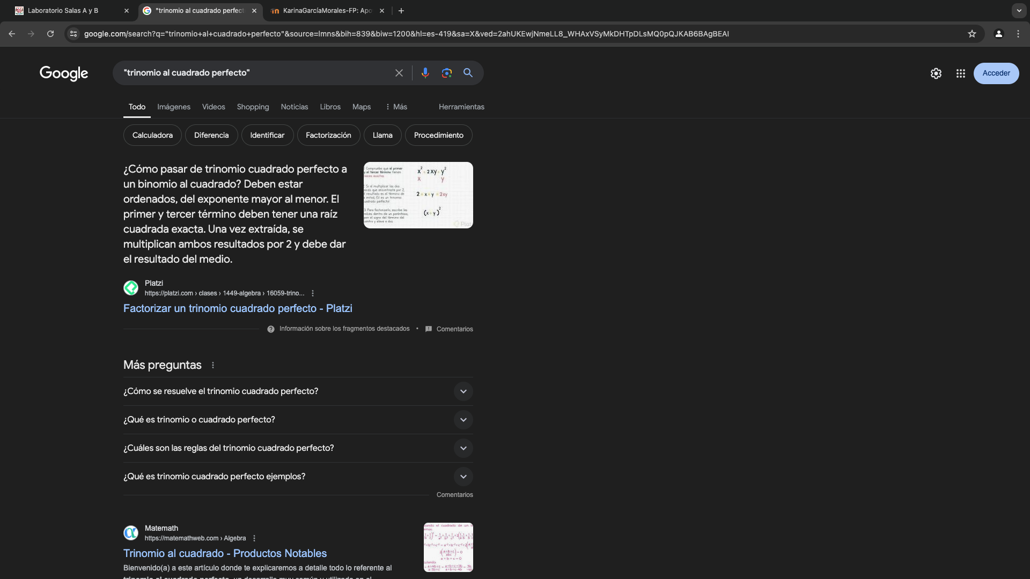

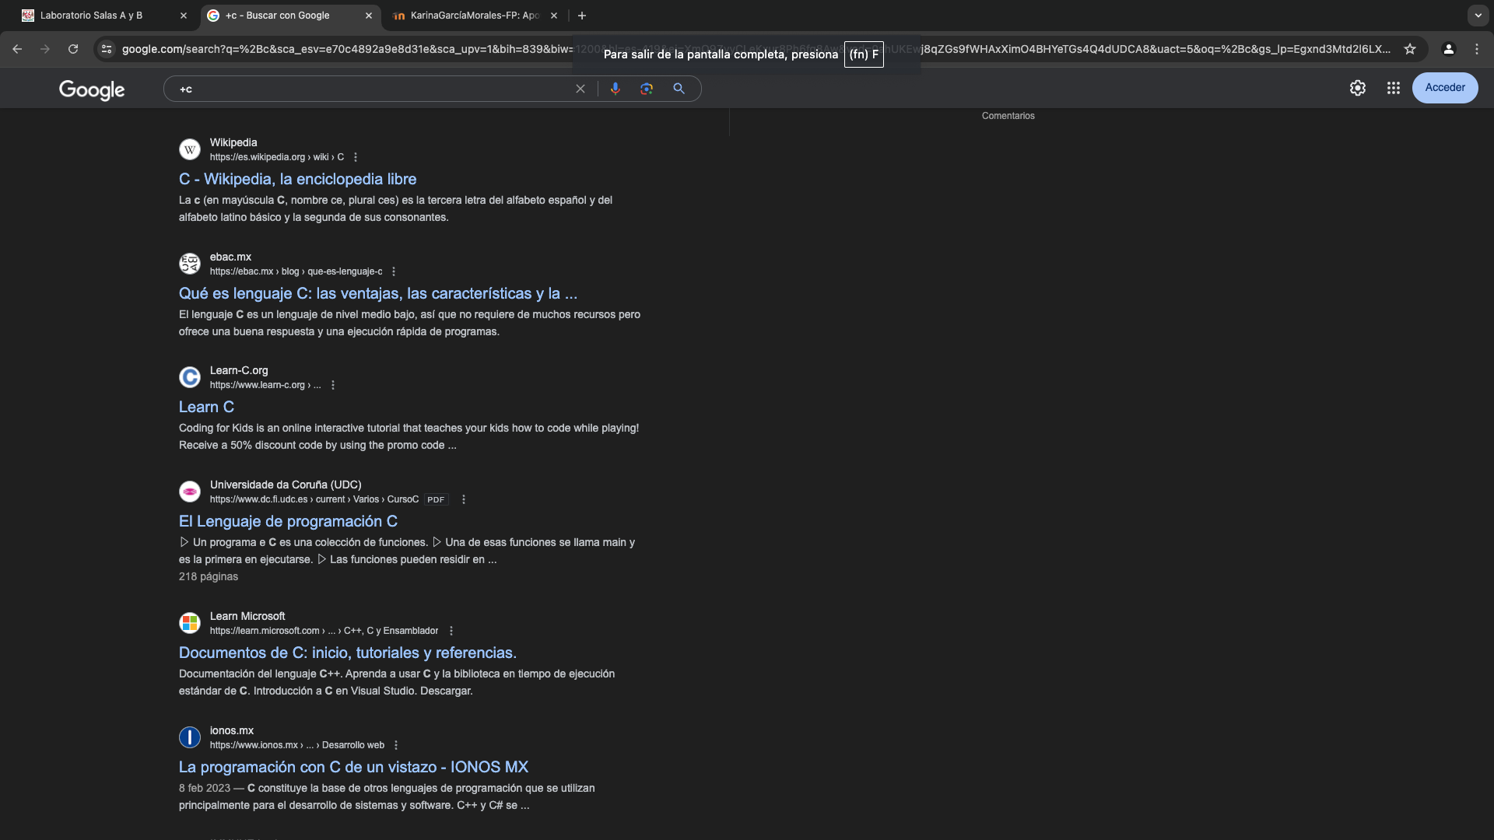Con el comando **+ se utiliza para mostrar páginas** que incluyan la palabra buscada.

Con el comando **define:** de cualquier palabra se da la definición en primer plano.

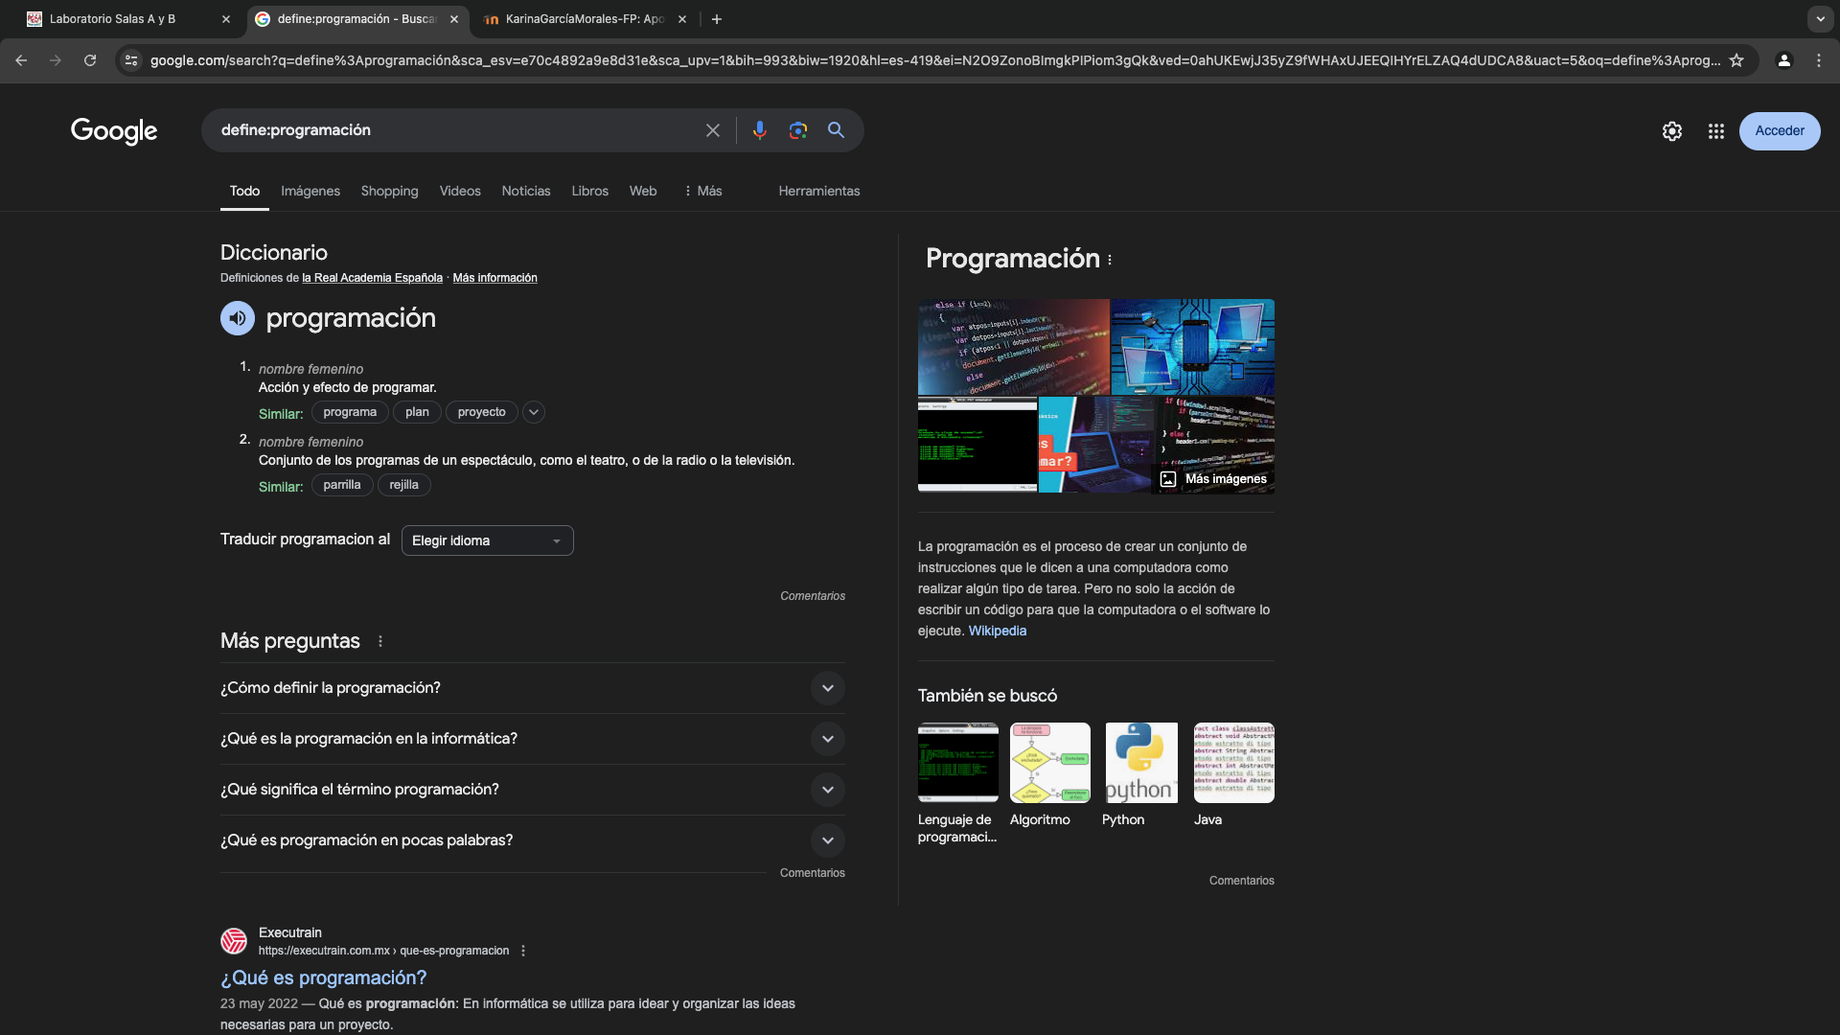

Con el comando **site:**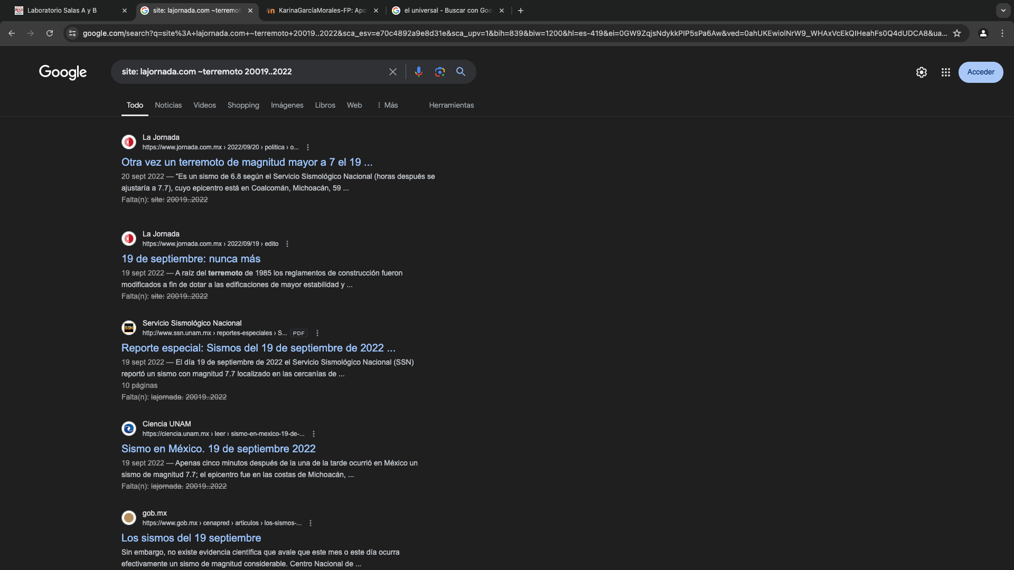 se busca información en una página deseada, con la **viñeta** se especifica un tema y con los **dos puntos** se da el lapso de tiempo deseado.

Con el comando **intitle** se busca que la palabra este en el título, **intext** es para que cierta palabra este dentro del texto y **filetype** para un tipo de documento en particular.

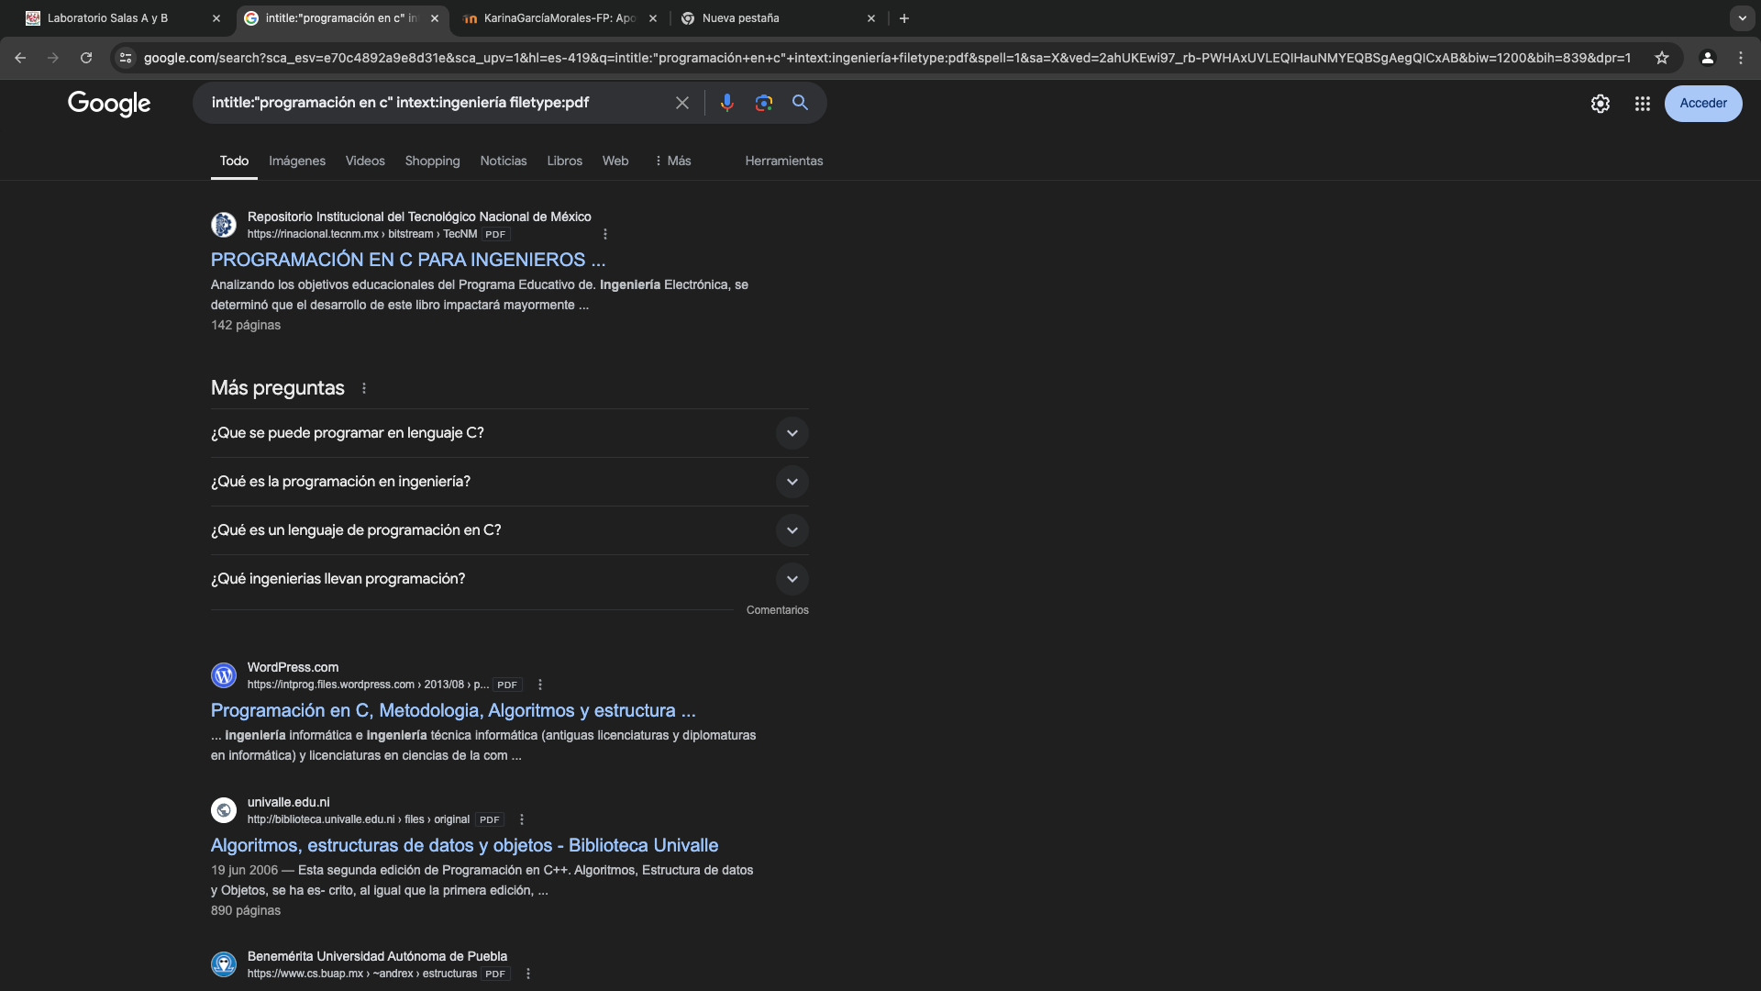

Google también puede 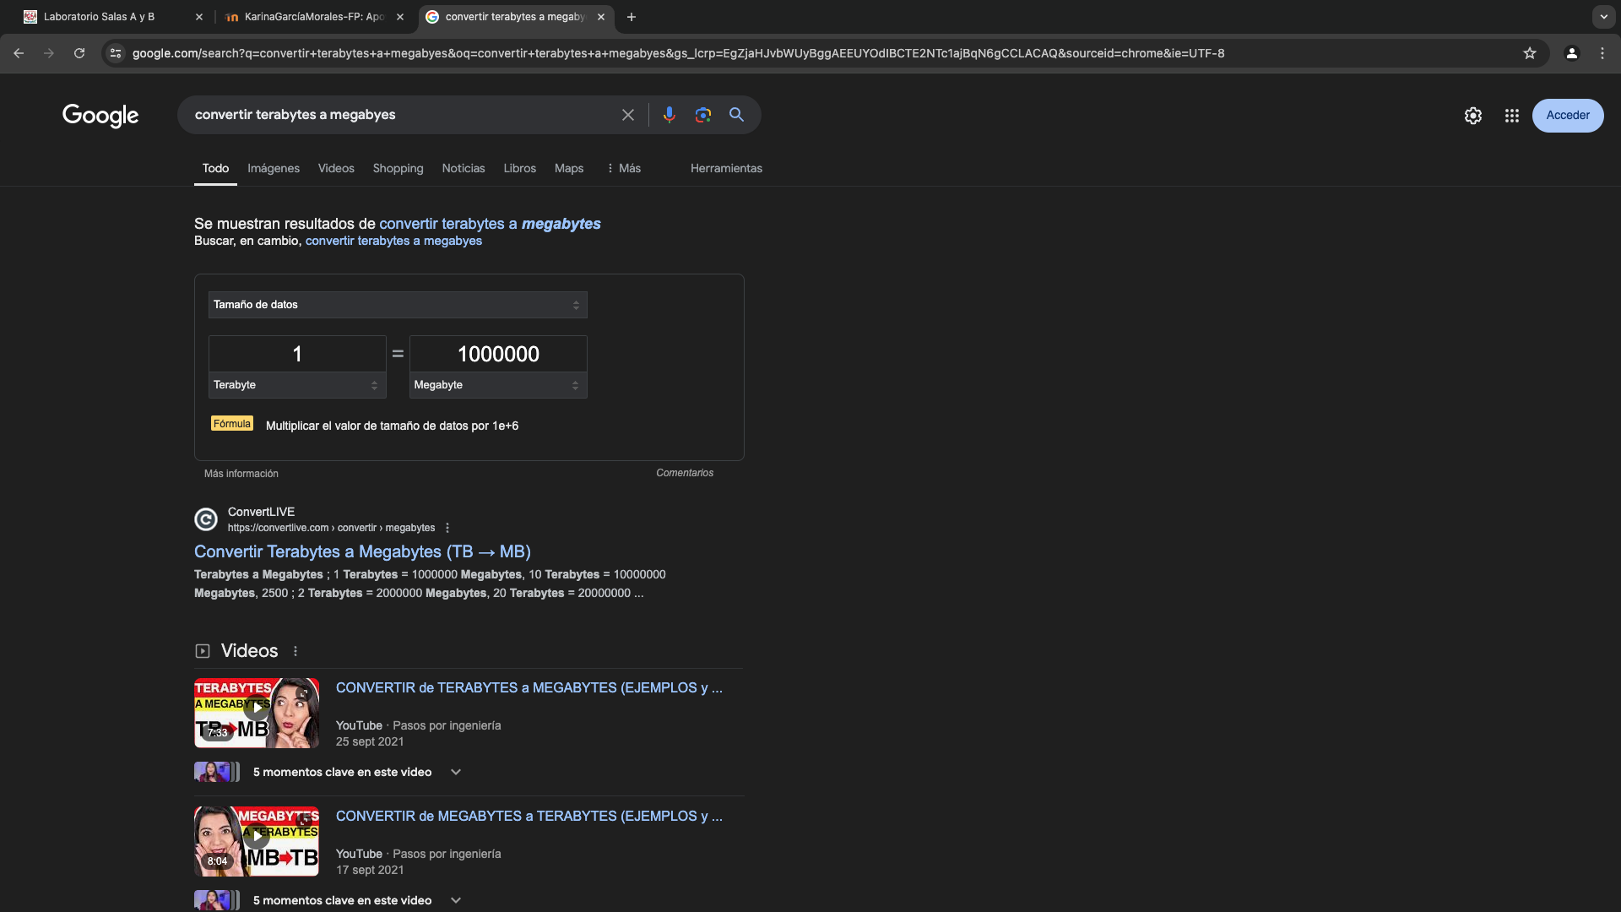obtener equivalencias en un sistema de unidades:

Google puede graficar en 2D y 3D solo con poner la función en el buscador:

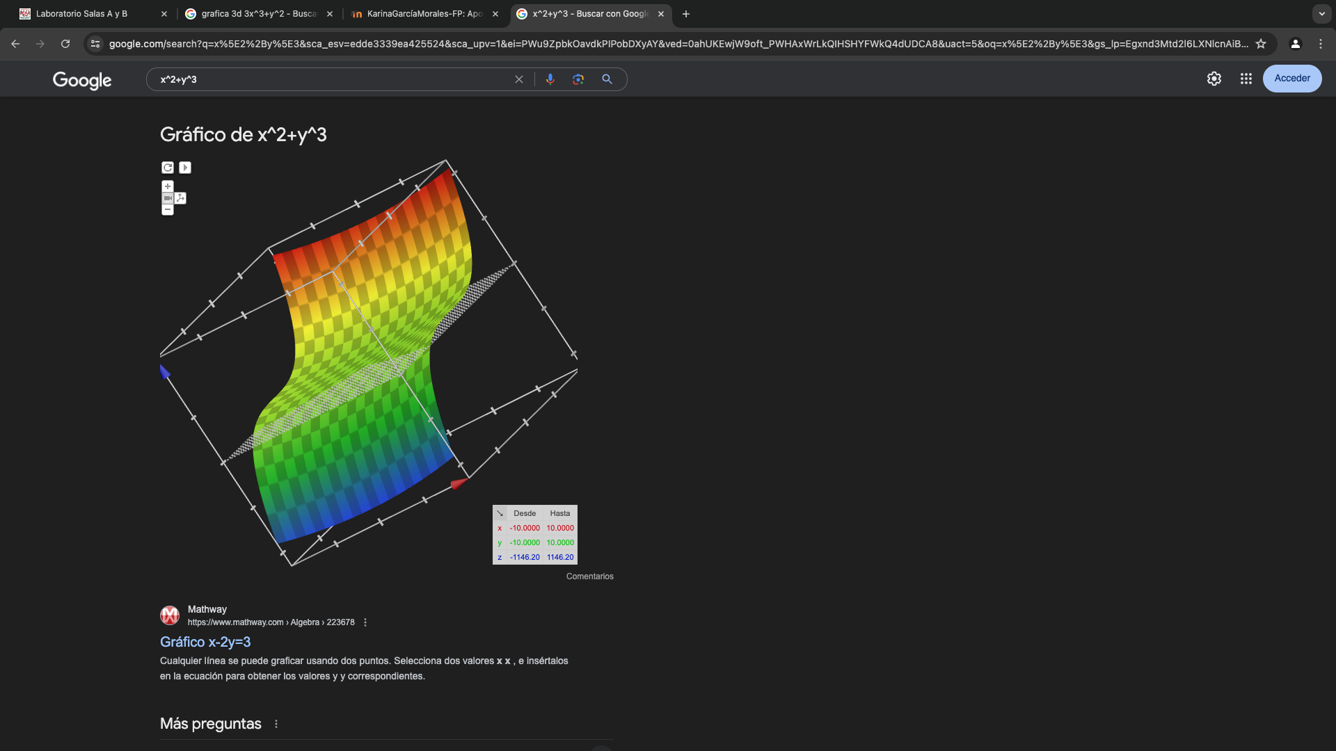

En Google académico se puede buscar un autor en específico con el comando author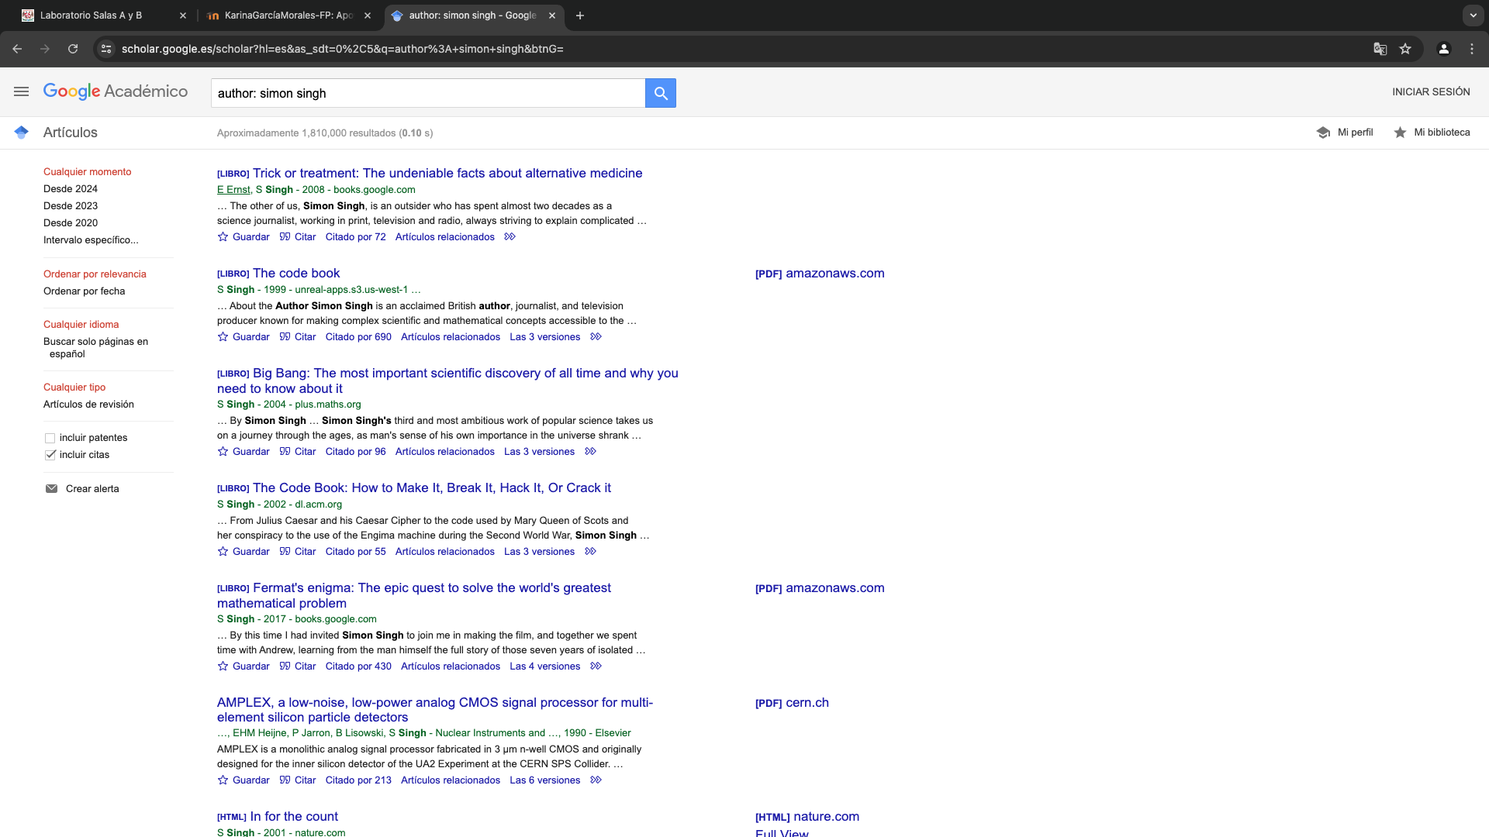

Además, dentro de alguna búsqueda en Google académico podemos ver las diversas características que ofrece.

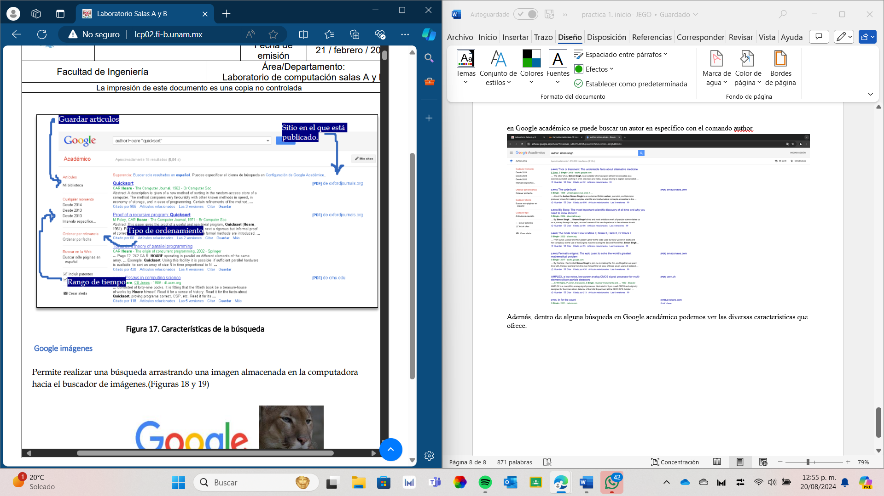

Con Google Lens, puedes subir una foto guardada en tu dispositivo y te arrojará coincidencias visuales con tu imagen.

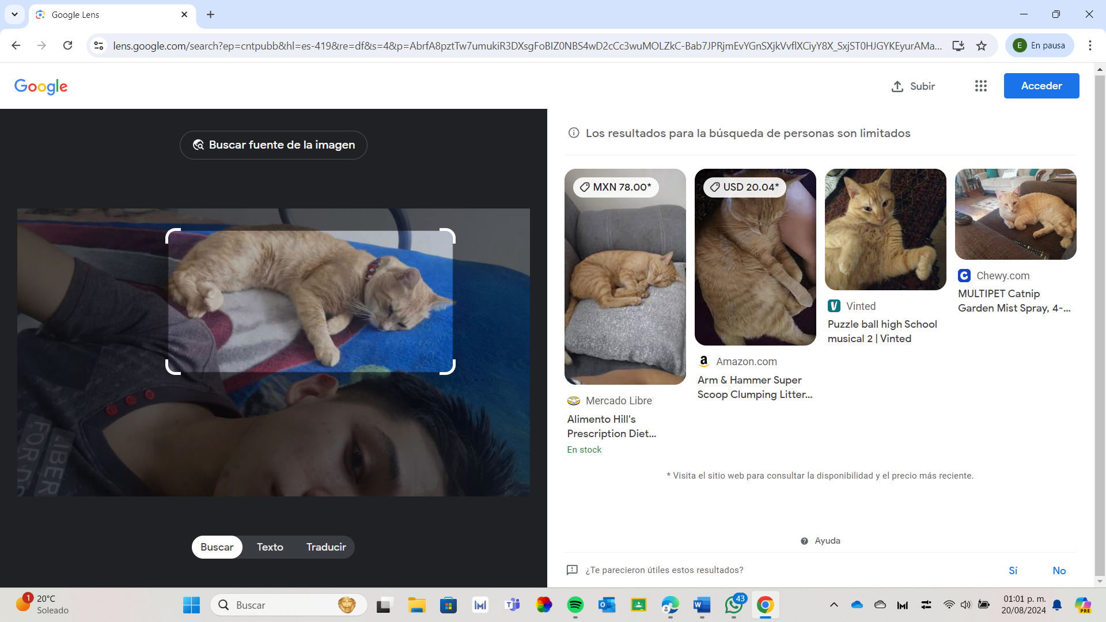

Por ejemplo, a mi me arrojó fotos de gatos naranjas muy parecidos al mío, en posturas similares, esto creo yo ya que analiza las características de lo que deseas buscar y accede a toda la web encontrando fotos, información acerca de la foto que se subió y artículos en venta relacionados.